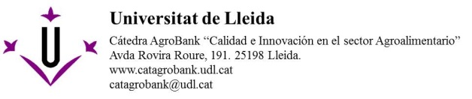

VIII PREMIO DE LA CÁTEDRA AGROBANK “CALIDAD E INNOVACIÓN EN EL SECTOR AGROALIMENTARIO” A LA MEJOR TESIS DOCTORAL

Resumen de la tesis doctoral (máximo 3000 palabras)

NOMBRE:
TÍTULO DE LA TESIS:
RESUMEN:

